Пресс-релиз
18 октября 2019
Как добавить недостающие сведения на свой индивидуальный лицевой счёт?

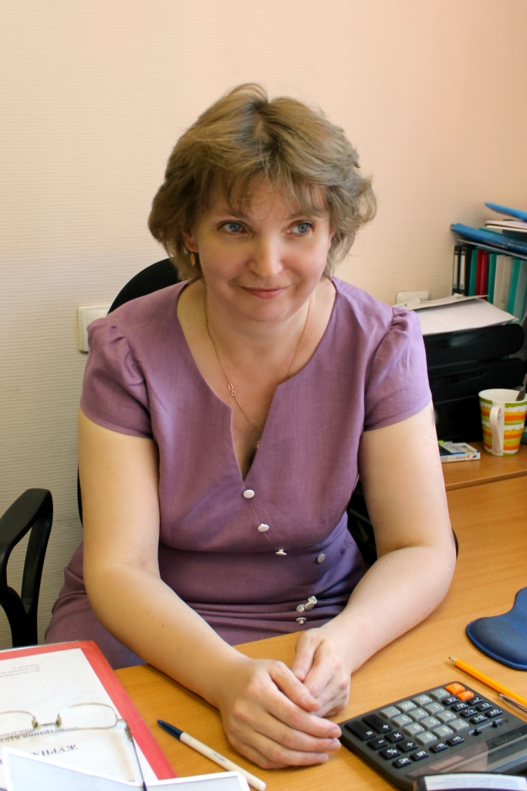

Самый удобный и быстрый способ узнать о состоянии своего индивидуального лицевого счета в Пенсионном фонде Российской Федерации – посмотреть в «Личном кабинете гражданина» на сайте ПФР www.pfrf.ru или на Едином портале государственных и муниципальных услуг www.gosuslugi.ru. Там вы можете отслеживать формирование своих пенсионных прав и вносить изменения, если чего-то не хватает. Наши посетители зачастую живо интересуются возможностями, предоставленными им электронным правительством, а потому мы решили осветить наиболее популярные среди клиентов темы, воспользовавшись опытом заместителя руководителя Клиентской службы Управления Калининой Татьяны Павловны.

Почему у некоторых граждан в Личном кабинете гражданина на сайте ПФР или на портале Госуслуг сведения о трудовой деятельности отображаются только за периоды с 2002 года? С чем это связано?

В первую очередь это связано с тем, что начиная с 2002 года в России стала действовать система персонифицированного учета прав застрахованных лиц. Проще говоря, именно с этого периода данные о трудовой деятельности гражданина стали заноситься в специальную базу и фиксироваться на его индивидуальном лицевом счёте в ПФР. Помимо данных о стаже, на индивидуальном лицевом счёте фиксируются и суммы страховых взносов, уплаченных работодателем гражданина в счёт его будущей пенсии. Идентификатором гражданина в системе стал страховой номер индивидуального лицевого счёта — СНИЛС.

Что делать, если в Личном кабинете сведений недостаточно?

Для внесения дополнительных сведений о периодах вашей работы необходимо обратиться в территориальный орган ПФР и предоставить подтверждающие факт трудовой деятельности документы. Такие документы вы можете получить у бывшего работодателя путем подачи заявления в произвольной форме, в котором необходимо указать адрес для направления ответа и контактный номер телефона.

Ведь случается, что организации, в которой раньше работал, не существует. Что тогда?

В этом случае для восстановления сведений о периодах своей трудовой деятельности вам необходимо обратиться в архивные организации, в которых хранятся документы закрывшегося работодателя.

Оказывают ли специалисты Пенсионного фонда содействие в истребовании документов необходимых для назначения пенсии?

Да. К сожалению, очень часто бывает так, что записи в трудовой книжке, подтверждающие периоды работы, содержат исправления, не оговоренные в установленном порядке, пропуски, некорректные записи. Такие периоды требуют подтверждения справками о периодах работы. Этим мы тоже занимаемся в рамках заблаговременной работы с гражданами, обратившимися за помощью в подготовке к выходу на пенсию — направляем запросы в регионы Российской Федерации, где работал человек, направляем запросы в городской архив, в Центр занятости и в военкомат о периодах прохождения военной службы, делаем запросы в рамках межведомственного взаимодействия. Словом, прилагаем все усилия для того, чтобы размер будущей пенсии гражданина оказался максимальным из всех возможных вариантов.

